PONTIFÍCIA UNIVERSIDADE CATÓLICA DE MINAS GERAIS

Nome: DAVI CARNEIRO MENEZ Matrícula: 778331

Curso: 692 - Engenharia de Computação

Disciplina: 54806 - LABORATÓRIO DE INTRODUÇÃO À ENGENHARIA DE COMPUTAÇÃO

Período: 1 Turno: MANHÃ

RELATÓRIO 5

ATIVIDADE 3
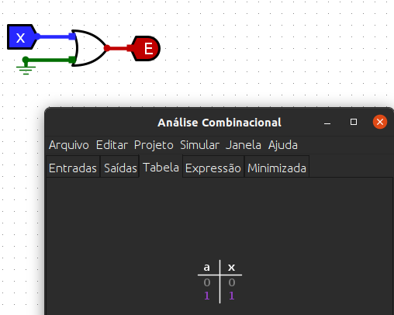
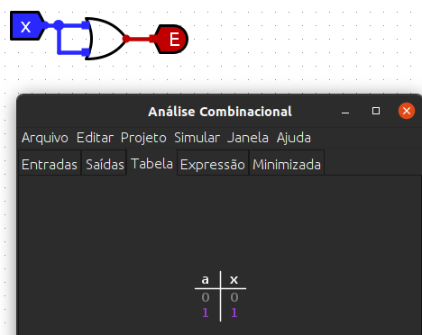
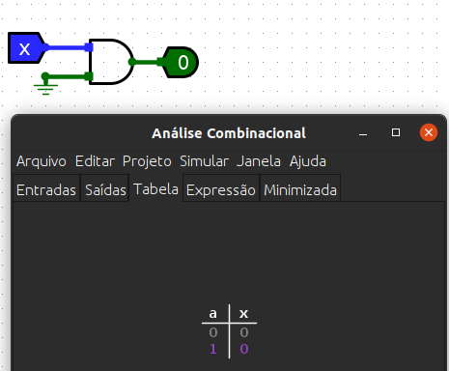
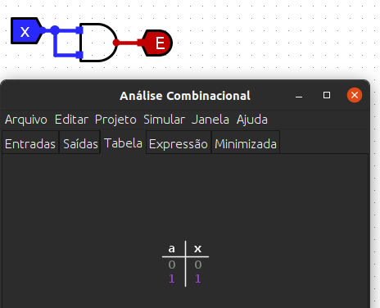
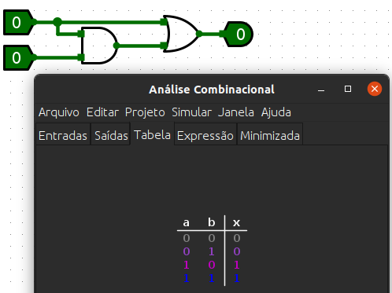
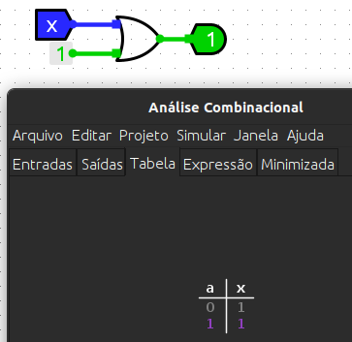

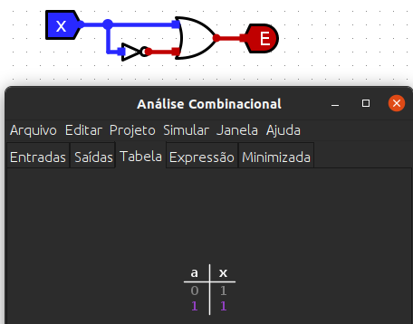
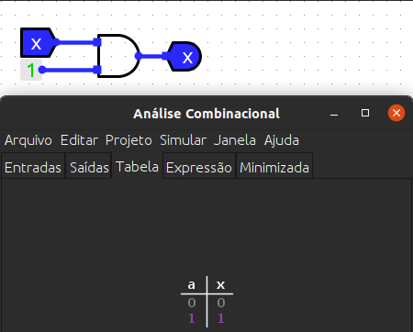
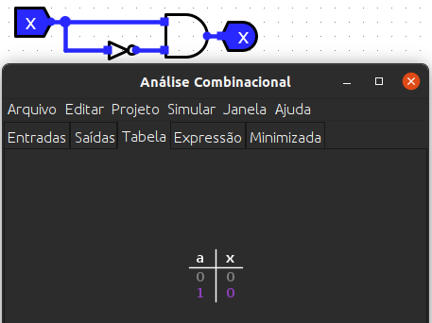

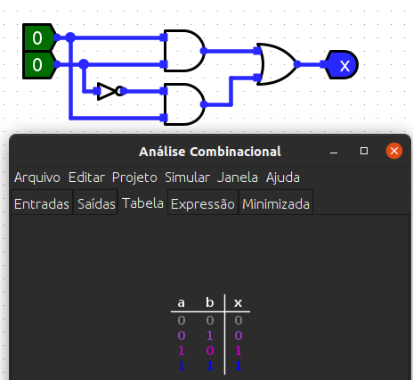

ATIVIDADE 4
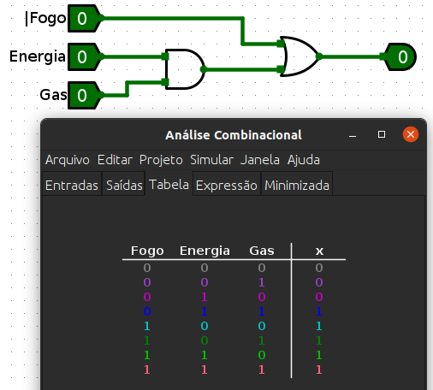

ATIVIDADE 5
